Martes
01
de marzo

Sexto de Primaria
Historia

De mochilazo al Tahuantinsuyo

Aprendizaje esperado: distingue las características de la organización económica, social, política y cultural de los incas.

Énfasis: los incas: Organización económica, social, política y cultural.

¿Qué vamos a aprender?

Aprenderas a distinguir las caracteristicas de la organización economica, social, politica y cultural de los incas.

¿Qué hacemos?

En la sesión de hoy participarás en un viaje imaginario. Prepara tu mochila para viajar a Tahuantinsuyo.

Debes tener listo:

- Tu mochila.
- Un mapa del continente americano para trazar la ruta desde México hasta la región inca.
- El itinerario que elaboraste la clase pasada sobre todos los sitios que vas a visitar.
- Tu libreta para anotar todo lo que vas a aprender.
- Tu libro de Historia, de sexto grado.
- Un boleto imaginario para el avión.
- El avión imaginario.
- Tu teléfono celular para grabar algunos Tiktoks para tus redes sociales con breves videos en los que quede registrada tu visita al imperio incaico.

En tu libro de texto revisarás las páginas 70 y 71.

https://libros.conaliteg.gob.mx/20/P6HIA.htm?#page/70

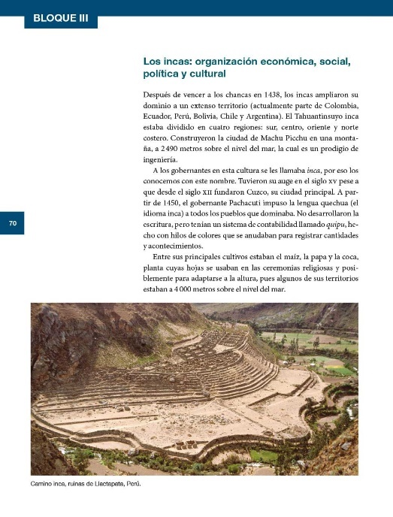

Lo primero que tienes que hacer es usar tu imaginación.

Imagina que ya estás en tu avión imaginario.

¡Ya estás llegando! ¡Comienzas a ver tierra, y vaya que tierra, la majestuosa cordillera de los Andes!

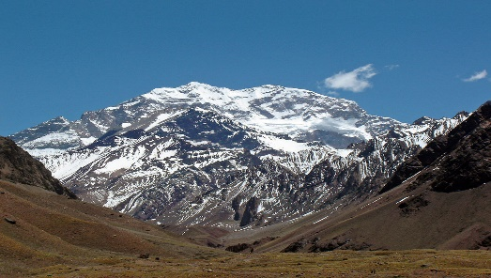

Has llegado a la cordillera de los Andes, el sistema montañoso más largo del planeta, con una extensión de 7000 kilómetros de largo, que recorre Sudamérica de norte a sur.
¡Parece una gran columna vertebral! Dibújala en tu mapa del continente americano.

Ahora, observa con detenimiento que gracias a su enorme extensión y sus diversas alturas, en los Andes hay una gran variedad de climas y paisajes. Ahí se encuentran cumbres nevadas de más de cinco mil metros de altura, donde hace mucho frío, pero también con desiertos y llanuras, pequeños valles de tierras fértiles, selvas tropicales y hasta largas playas arenosas.

Esta diversidad de paisajes y de climas no la pierdas de vista porque, en buena medida, te va a ayudar a entender porque la agricultura que desarrollaron los incas fue tan diversa, permitiéndoles obtener una enorme variedad de productos agrícolas.

Debes tener presente durante este viaje la majestuosidad de los Andes y la enorme capacidad que tuvieron los incas para adaptarse a este extraordinario sistema de montañas.

Ahora observa en la distancia ese gran cuerpo de agua.

¡Ese es el primer destino en este viaje! ¡El lago Titicaca! ¡Has llegado al Lago Titicaca! ¡Aterriza!

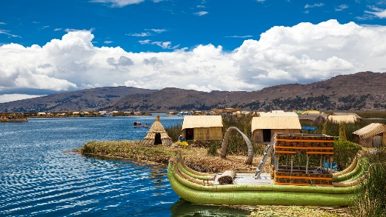

Observa que tranquilidad se respira en este lago. Por estar situado en los Andes Centrales es el lago navegable más alto del mundo y, además, el cuerpo de agua dulce más grande de América del Sur.

Recuerda que la clase pasada revisaste que el nombre de este lago significa “El lago de los pumas de piedra” y que los incas lo consideraron su lugar de origen.

La explicación es la siguiente, pero antes considera que la civilización inca, a diferencia de otras culturas de la Antigüedad, como las mesoamericanas, no desarrollaron un sistema de escritura, es decir que no dejaron documentos escritos para conocer su origen y desarrollo. Así que lo que se sabe de ellos se basa, fundamentalmente, en el estudio realizado a los vestigios arqueológicos, restos materiales y en las narraciones y descripciones que fueron elaborados durante la época de la conquista por cronistas españoles o indígenas.

Existen varios relatos sobre el origen de los incas, varios mitos que intentan explicar el origen de esta civilización. Uno de esos mitos es el que recogió y difundió un personaje muy importante del siglo XVI que se llamó el Inca Garcilaso de la Vega. Este personaje escribió una obra llamada los Comentarios reales de los incas, en la que narra un mito que ubicaba el origen de los incas en este lugar en el que nos encontramos: el lago Titicaca.
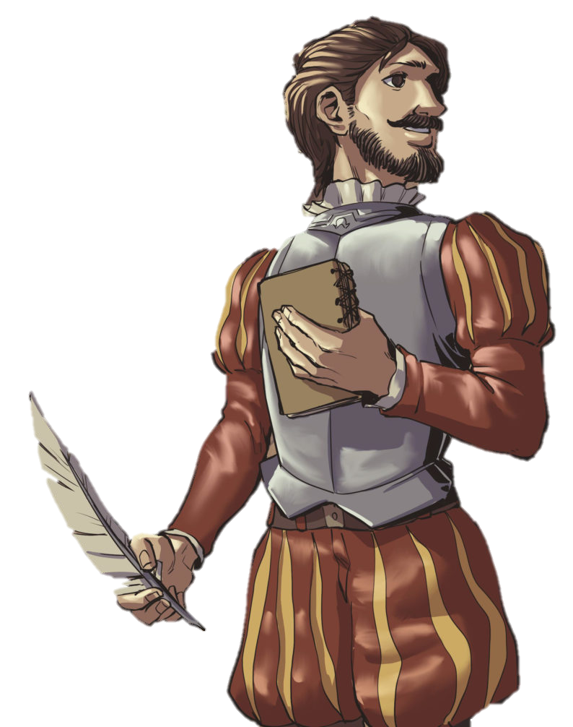

Según este mito, el dios Sol hizo salir del Lago Titicaca una pareja de hermanos y esposos llamados Manco Cápac y Mama Ocllo.

La pareja recibió el encargo divino de dirigirse hacia el norte llevando una vara de oro que periódicamente debían apoyar en el suelo; cuando esta vara se hundiese sería señal de que la divinidad había escogido el lugar donde debía establecerse la pareja. Esto ocurrió en el Cuzco y allí se instalaron Manco Cápac y Mama Ocllo; informaron entonces a los hombres de su origen solar y les enseñaron a sembrar el maíz y a tejer, entre otras actividades civilizadoras.

Es por eso los incas consideraron este lago como su lugar de origen, porque de aquí surgieron sus ancestros fundadores, Manco Cápac y Mama Ocllo, y aunque hoy en día nos puede parecer que este mito contiene muchos elementos fantásticos, también tiene muchos elementos de verdad histórica como son la importancia del cultivo del maíz para los incas.

El mito menciona el nombre de Manco Cápac, a quien los gobernantes incas consideraron su primer gobernante y, por consiguiente, un modelo del tipo de gobernante que debían ser.

Ahora imagina que subes a una de esas totoras, y das una vuelta por el lago Titicaca.

Hecho esto encamina tus pasos hacia el norte, es decir, hacia la ciudad de Cuzco. Imagina que con tu celular grabas este momento memorable donde aprecias llamas y habitantes que aún conservan sus tradiciones milenarias.

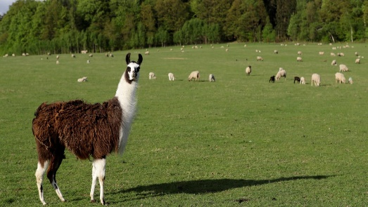

Las llamas y las alpacas fueron un recurso importante en la vida de los incas. Siguen siendo muy utilizados por los pueblos andinos que habitan en la cordillera.

Estos animales apacibles y de aspecto inofensivo son parientes del camello y viven a grandes alturas. Pueden realizar largos recorridos y cargar más de 40 kilos. Los incas los utilizaban como alimento y aprovechaban su pelo para tejer la gruesa ropa que necesitaban para vivir en esta zona tan alta, e incluso los usaban para realizar sus rituales religiosos. Las llamas y las alpacas fueron muy útiles para los incas.

Hora imagina que ya has llegado a la ciudad de Cuzco, ¡el centro del Tahuantinsuyo!

Observa que ahora esta ciudad no se ve muy inca, más bien parece una ciudad de la época colonial.

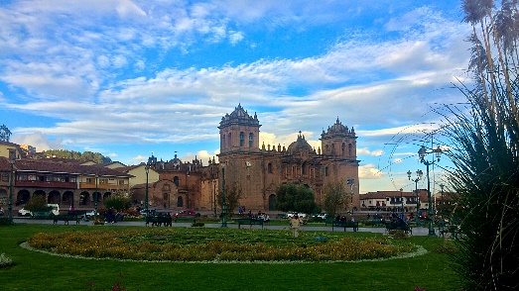

Esto es debido a la conquista de los incas por parte de los españoles. En este proceso de conquista la ciudad antigua de Cuzco fue destruida y reemplazada por esta ciudad virreinal, en la que quedan vestigios del antiguo esplendor inca y de la importancia que tuvo esta ciudad para la civilización incaica.

Después de que Manco Cápac llegó al Cuzco hacia finales del siglo XII, esta ciudad se convirtió en la sede del Tahuantinsuyo y, por consiguiente, fue desde aquí fue donde los incas emprendieron la expansión de su imperio, hasta abarcar un enorme territorio que comprendió parte de los actuales países de Colombia, Ecuador, Perú, Bolivia, Chile y Argentina.

¿Cómo lograron abarcar tanto territorio? ¡Es tan amplio que lo debes dibujar en un mapa para apreciarlo mejor.

Los incas, gracias a la guerra, pero también a las alianzas con los jefes de los pueblos sometidos, impusieron su lengua, el quechua, como idioma oficial del imperio.

Ahora en este viaje imaginario estás en el “ombligo del mundo”. Así los consideraban los incas porque era aquí donde se originaban los cuatro caminos principales que se dirigían a cada una de las cuatro partes de su mundo: el norte, el sur, el este y el oeste, aquí también habitaban sus gobernantes, considerados “hijos del Sol”.

Los incas eran una sociedad con una estratificación social compleja, ellos también tenían nobleza, los sacerdotes y militares. La clase baja eran los artesanos, los campesinos, los servidores del gobernante y los prisioneros de guerra.

La nobleza se mantenía por medio de la mita, o entrega de trabajo, que era la forma en que se pagaba el tributo. No pagaban con dinero, o cosas, sino con trabajo, los gobernantes recolectaban alimentos y objetos de los habitantes para repartirlos a toda la población.

Fueron extraordinarios agricultores y trabajadores porque supieron aprovechar los distintos climas y paisajes de la cordillera de los Andes para cultivar: maíz, calabaza, chile, cacahuate, papa, mandioca, entre otros productos.

Los incas fueron tan ingeniosos agricultores que hasta desarrollaron un sistema de cultivo llamado terrazas. Muy cerca de Cuzco hay un lugar llamado Moray donde es posible contemplar todavía este sistema agrícola incaico. Visita este lugar en tu viaje imaginario.

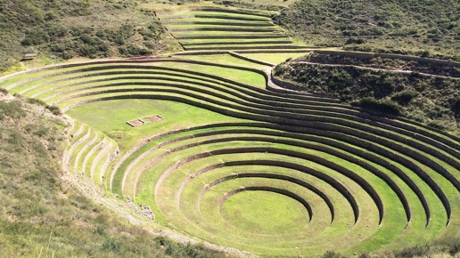

Observa el esplendor de las terrazas en este bellísimo escenario agrícola de terrazas de piedra construidas en las montañas, a manera de escaleras gigantes. Esta es una muestra de cómo se las arreglaron para construir sistemas artificiales de cultivo y vencieron las adversidades naturales de la cordillera de los Andes.

Ahora en este viaje imaginario toca el turno a los alimentos tales como el maíz y papa. Para ello regresa a la ciudad de Cuzco para degustar en los mercados de la ciudad algunos de los platillos que hoy en día consumen los peruanos haciendo uso de los productos agrícolas que les legaron los incas.

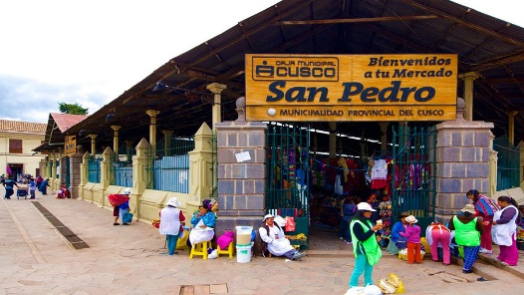

Aquí pueden degustarse platillos como una sopa de quinoa, hecha precisamente con esa semilla tan preciada por los incas, una carne de alpaca acompañada de un rico puré de papa, o un platillo de cuy, ese animalito que nosotros llamamos cuyo.

Por último en este viaje imaginario debes visitar Machu Picchu.

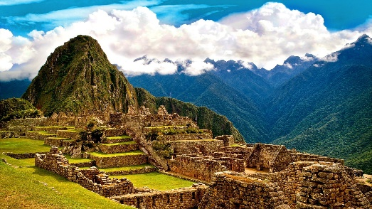

Has llegado a la legendaria ciudad de Machu Picchu, de la que tanto se habla en cuentos de expedicionarios y aventureros.

Esta grandiosa ciudad aparentemente perdida fue “descubierta” en el siglo XIX y dada a conocer al mundo hasta 1911.

Observa la majestuosidad de la arquitectura e ingeniería desarrollada por los incas.

Machu Picchu, es Patrimonio Cultural de la Humanidad y una de las siete maravillas del mundo.

El reto de hoy:

Elabora un esquema que recupere de manera general las características económicas, sociales, políticas y culturales de los incas y compártelo con alguien cercano, seguro le parecerá muy interesante.

Si te es posible, consulta otros libros o materiales para saber más de este tema.

¡Buen trabajo!

Gracias por tu esfuerzo.

Para saber más:
Lecturas

https://www.conaliteg.sep.gob.mx/

